СПРАВКА
о состоянии работы с информационными ресурсами
в общеобразовательных учреждениях муниципального образования
город Краснодар (IV квартал 2013 г.)

Потребление трафика Интернет-ресурсов общеобразовательными учреждениями муниципального образования город Краснодар
(IV квартал 2013 г.)
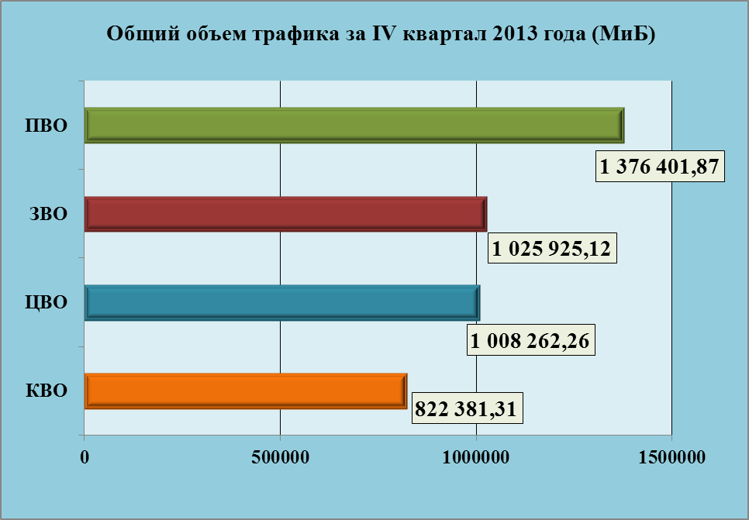

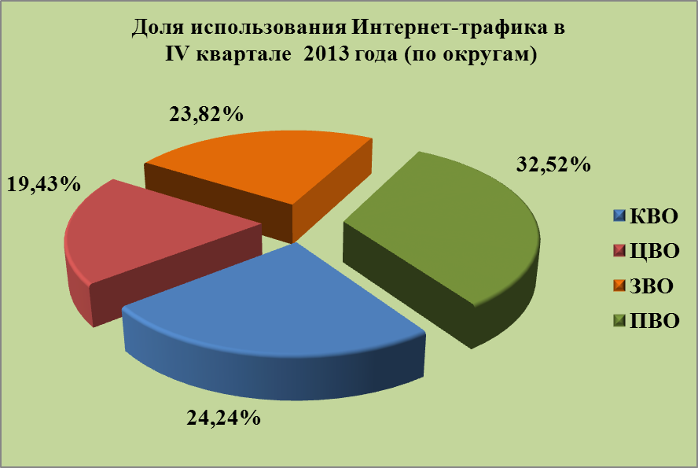

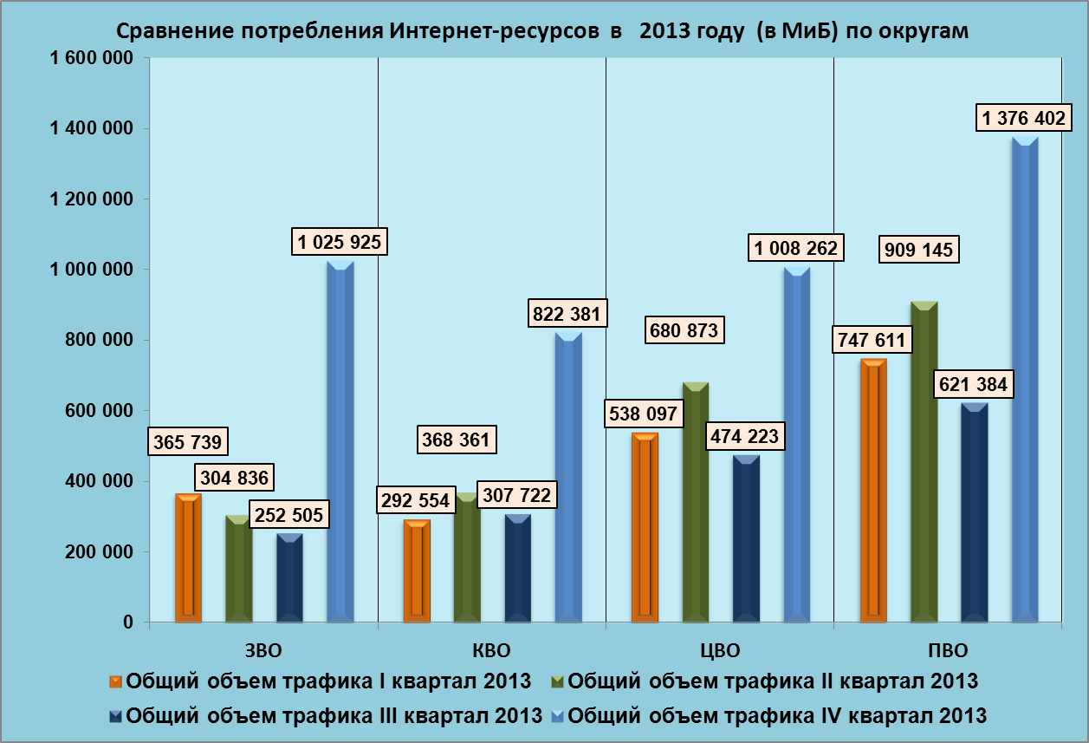

Рейтинг использования трафика Интернет - ресурсов ОУ города Краснодара (IV квартал 2013 года)
Трафик за IV квартал 2013 года
№  п/п | Название школы | Всего за  октябрь  месяц (МиБ) | Всего за  ноябрь  месяц (МиБ) | Всего за  декабрь  месяц (МиБ) | Всего за  IV квартал 2013 года (МиБ)
1 | МБОУ гимназия №25 | 233 185,28 | 257 024,00 | 38 727,68 | 528 936,96
2 | МБОУ СОШ №2 | 62 668,80 | 50 401,28 | 75 192,32 | 188 262,40
3 | МБОУ СОШ №60 | 40 140,80 | 46 182,40 | 90 920,96 | 177 244,16
4 | МБОУ лицей №90 | 40 888,32 | 62 044,16 | 56 371,20 | 159 303,68
5 | МБОУ СОШ №71 | 43 806,72 | 63 539,20 | 33 638,40 | 140 984,32
6 | МБОУ СОШ №45 | 47 278,08 | 36 444,16 | 55 818,24 | 139 540,48
7 | МБОУ СОШ №67 | 54 487,04 | 43 489,28 | 40 980,48 | 138 956,80
8 | МБОУ СОШ №76 | 45 025,28 | 30 126,08 | 58 583,04 | 133 734,40
9 | МБОУ СОШ №35 | 38 993,92 | 31 426,56 | 51 496,96 | 121 917,44
10 | МБОУ СОШ №47 | 27 750,40 | 29 143,04 | 47 390,72 | 104 284,16
11 | МБОУ СОШ №11 | 14 233,60 | 29 204,48 | 56 115,20 | 99 553,28
12 | МБОУ СОШ №75 | 11 397,12 | 15 011,84 | 68 249,60 | 94 658,56
13 | МБОУ гимназия №92 | 22 302,72 | 37 754,88 | 33 710,08 | 93 767,68
14 | МБОУ лицей №48 | 28 620,80 | 26 347,52 | 31 354,88 | 86 323,20
15 | МБОУ СОШ №65 | 24 340,48 | 26 132,48 | 34 826,24 | 85 299,20
16 | МБОУ лицей №4 | 28 313,60 | 25 221,12 | 25 292,80 | 78 827,52
17 | МБОУ гимназия №36 | 12 308,48 | 23 050,24 | 39 495,68 | 74 854,40
18 | МБОУ СОШ №83 | 20 387,84 | 26 695,68 | 23 296,00 | 70 379,52
19 | МБОУ гимназия №18 | 16 957,44 | 31 692,80 | 18 677,76 | 67 328,00
20 | МБОУ гимназия №44 | 13 424,64 | 14 520,32 | 37 447,68 | 65 392,64
21 | МБОУ гимназия №82 | 19 793,92 | 21 463,04 | 21 872,64 | 63 129,60
22 | МБОУ гимназия №69 | 22 456,32 | 22 026,24 | 18 237,44 | 62 720,00
23 | МБОУ гимназия №3 | 15 841,28 | 15 800,32 | 24 995,84 | 56 637,44
24 | МБОУ СОШ №10 | 12 738,56 | 19 179,52 | 24 227,84 | 56 145,92
25 | МБОУ СОШ №16 | 19 374,08 | 17 479,68 | 18 483,20 | 55 336,96
26 | МБОУ СОШ №38 | 8 335,36 | 17 684,48 | 20 828,16 | 46 848,00
27 | МБОУ СОШ №52 | 8 714,24 | 19 619,84 | 17 131,52 | 45 465,60
28 | МБОУ гимназия №23 | 13 117,44 | 19 025,92 | 12 738,56 | 44 881,92
29 | МБОУ гимназия №54 | 8 386,56 | 25 313,28 | 10 997,76 | 44 697,60
30 | МБОУ СОШ №70 | 15 800,32 | 11 335,68 | 16 916,48 | 44 052,48
31 | МБОУ СОШ №80 | 11 724,80 | 12 011,52 | 18 954,24 | 42 690,56
32 | МБОУ СОШ №39 | 9 164,80 | 15 738,88 | 13 701,12 | 38 604,80
33 | МБОУ СОШ №101 | 12 328,96 | 12 288,00 | 13 824,00 | 38 440,96
34 | МБОУ СОШ №49 | 11 786,24 | 13 322,24 | 12 206,08 | 37 314,56
35 | МБОУ СОШ №42 | 4 935,68 | 4 823,04 | 25 487,36 | 35 246,08
36 | МБОУ СОШ №32 | 14 469,12 | 10 424,32 | 8 857,60 | 33 751,04
37 | МБОУ СОШ №63 | 9 512,96 | 10 086,40 | 13 916,16 | 33 515,52
38 | МБОУ гимназия №72 | 10 690,56 | 9 277,44 | 12 492,80 | 32 460,80
39 | МБОУ СОШ №89 | 11 438,08 | 10 874,88 | 10 147,84 | 32 460,80
40 | МБОУ СОШ №85 | 10 219,52 | 10 158,08 | 11 571,20 | 31 948,80
41 | МБОУ СОШ №66 | 2 652,16 | 9 308,16 | 18 278,40 | 30 238,72
42 | МБОУ гимназия №88 | 7 024,64 | 8 724,48 | 13 670,40 | 29 419,52
43 | МБОУ СОШ №19 | 9 205,76 | 10 833,92 | 8 171,52 | 28 211,20
44 | МБОУ СОШ №37 | 10 270,72 | 9 553,92 | 8 007,68 | 27 832,32
45 | МБОУ СОШ №5 | 11 550,72 | 8 222,72 | 6 266,88 | 26 040,32
46 | МОУ гимназия №87 | 1105,92 | 15 339,52 | 9 134,08 | 25 579,52
47 | МБОУ лицей №64 | 9 717,76 | 8 826,88 | 6 942,72 | 25 487,36
48 | МБОУ СОШ №50 | 3 235,84 | 11 612,16 | 9 564,16 | 24 412,16
49 | МБОУ ООШ №7 | 13 557,76 | 5 857,28 | 4 700,16 | 24 115,20
50 | МБОУ СОШ №95 | 7 424,00 | 8 140,80 | 7 198,72 | 22 763,52
51 | МБОУ СОШ №43 | 16 547,84 | 4 341,76 | 332,14 | 21 221,74
52 | МБОУ гимназия №33 | 3 676,16 | 5 601,28 | 11 704,32 | 20 981,76
53 | МБОУ СОШ №68 | 7 311,36 | 5 652,48 | 7 997,44 | 20 961,28
54 | МБОУ СОШ №8 | 5 396,48 | 7 444,48 | 7 987,20 | 20 828,16
55 | МБОУ СОШ №74 | 15 892,48 | 2 519,04 | 773,44 | 19 184,96
56 | МБОУ СОШ №51 | 6 379,52 | 7 116,80 | 5 611,52 | 19 107,84
57 | МБОУ ООШ №81 | 3 174,40 | 10 219,52 | 5 263,36 | 18 657,28
58 | МБОУ СОШ №24 | 4 894,72 | 7 034,88 | 5 212,16 | 17 141,76
59 | МБОУ лицей №12 | 5 099,52 | 4 454,40 | 7 403,52 | 16 957,44
60 | МБОУ СОШ №78 | 5 130,24 | 5 806,08 | 4 782,08 | 15 718,40
61 | МБОУ СОШ №41 | 5 683,20 | 5 478,40 | 4 270,08 | 15 431,68
62 | МБОУ СОШ №14 | 5 140,48 | 4 034,56 | 5 611,52 | 14 786,56
63 | МБОУ СОШ №86 | 3 584,00 | 5 591,04 | 4 966,40 | 14 141,44
64 | МБОУ СОШ №77 | 4 935,68 | 4 720,64 | 3 901,44 | 13 557,76
65 | МБОУ СОШ №30 | 5 242,88 | 3 819,52 | 3 962,88 | 13 025,28
66 | МБОУ СОШ №96 | 4 157,44 | 3 471,36 | 4 526,08 | 12 154,88
67 | МБОУ СОШ №57 | 2 211,84 | 3 225,60 | 6 512,64 | 11 950,08
68 | МБОУ НОШ №94 | 3 399,68 | 3 635,20 | 4 280,32 | 11 315,20
69 | МБОУ СОШ №6 | 5 519,36 | 1 955,84 | 3 522,56 | 10 997,76
70 | МБОУ СОШ №61 | 2 478,08 | 4 904,96 | 3 389,44 | 10 772,48
71 | МБОУ СОШ №20 | 3 092,48 | 3 880,96 | 1 904,64 | 8 878,08
72 | МБОУ СОШ №100 | 2 375,68 | 2 867,20 | 3 205,12 | 8 448,00
73 | МБОУ СОШ №55 | 2 355,20 | 2 734,08 | 3 143,68 | 8 232,96
74 | МБОУ СОШ №34 | 2 304,00 | 4 679,68 | 1 075,20 | 8 058,88
75 | МБОУ СОШ №29 | 2 805,76 | 3 727,36 | 1 280,00 | 7 813,12
76 | МБОУ СОШ №1 | 2 150,40 | 2 201,60 | 3 174,40 | 7 526,40
77 | МБОУ СОШ №17 | 2 754,56 | 2 396,16 | 2 088,96 | 7 239,68
78 | МБОУ СОШ №58 | 2 703,36 | 1 822,72 | 2 293,76 | 6 819,84
79 | МБОУ СОШ №93 | 2 119,68 | 1 863,68 | 2 744,32 | 6 727,68
80 | МБОУ СОШ №31 | 1 771,52 | 2 641,92 | 1 894,40 | 6 307,84
81 | МБОУ гимназия №40 | 1 495,04 | 1 300,48 | 2 580,48 | 5 376,00
82 | МБОУ СОШ №73 | 1 853,44 | 1 894,40 | 1 515,52 | 5 263,36
83 | МБОУ СОШ №84 | 2 007,04 | 2 181,12 | 1 000,11 | 5 188,27
84 | МБОУ СОШ №22 | 723,50 | 1 003,74 | 1 566,72 | 3 293,96
85 | МБОУ ООШ №79 | 977,03 | 1 034,24 | 764,12 | 2 775,39
86 | МБОУ СОШ №53 | 896,05 | 1 044,48 | 809,11 | 2 749,64
87 | МБОУ СОШ №46 | 771,57 | 874,63 | 810,96 | 2 457,16
88 | МБОУ СОШ №98 | 214,20 | 315,37 | 414,42 | 943,99
89 | МБОУ СОШ №62 | 0,00 | 0,00 | 0,25 | 0,25
 | Итого: | 1 318 275,47 | 1 440 760,14 | 1 473 934,95 | 4 232 970,56

Рейтинг использования трафика Интернет - ресурсов общеобразовательных учреждений ЗВО муниципального образования город Краснодар (IV квартал 2013 года)
Трафик за IV квартал 2013 года
№  п/п | Название школы | Всего за  октябрь  месяц (МиБ) | Всего за  ноябрь  месяц (МиБ) | Всего за  декабрь  месяц (МиБ) | Всего за  IV квартал 2013 года (МиБ)
1 | МБОУ гимназия №25 | 233 185,28 | 257 024,00 | 38 727,68 | 528 936,96
2 | МБОУ лицей №90 | 40 888,32 | 62 044,16 | 56 371,20 | 159 303,68
3 | МБОУ гимназия №23 | 13 117,44 | 19 025,92 | 12 738,56 | 44 881,92
4 | МБОУ гимназия №54 | 8 386,56 | 25 313,28 | 10 997,76 | 44 697,60
5 | МБОУ СОШ №39 | 9 164,80 | 15 738,88 | 13 701,12 | 38 604,80
6 | МБОУ СОШ №101 | 12 328,96 | 12 288,00 | 13 824,00 | 38 440,96
7 | МБОУ СОШ №89 | 11 438,08 | 10 874,88 | 10 147,84 | 32 460,80
8 | МБОУ СОШ №19 | 9 205,76 | 10 833,92 | 8 171,52 | 28 211,20
9 | МБОУ СОШ №5 | 11 550,72 | 8 222,72 | 6 266,88 | 26 040,32
10 | МОУ гимназия №87 | 1 105,92 | 15 339,52 | 9 134,08 | 25 579,52
11 | МБОУ гимназия №33 | 3 676,16 | 5 601,28 | 11 704,32 | 20 981,76
12 | МБОУ СОШ №41 | 5 683,20 | 5 478,40 | 4 270,08 | 15 431,68
13 | МБОУ СОШ №55 | 2 355,20 | 2 734,08 | 3 143,68 | 8 232,96
14 | МБОУ СОШ №29 | 2 805,76 | 3 727,36 | 1 280,00 | 7 813,12
15 | МБОУ СОШ №31 | 1 771,52 | 2 641,92 | 1 894,40 | 6 307,84
 |  | 366 663,68 | 456 888,32 | 202 373,12 | 1 025 925,12

Рейтинг использования трафика Интернет - ресурсов общеобразовательных учреждений КВО муниципального образования город Краснодар (IV квартал 2013 года)
Трафик за IV квартал 2013 года
№  п/п | Название школы | Всего за  октябрь  месяц (МиБ) | Всего за  ноябрь  месяц (МиБ) | Всего за  декабрь  месяц (МиБ) | Всего за  IV квартал 2013 года (МиБ)
1 | МБОУ СОШ №60 | 40 140,80 | 46 182,40 | 90 920,96 | 177 244,16
2 | МБОУ СОШ №83 | 20 387,84 | 26 695,68 | 23 296,00 | 70 379,52
3 | МБОУ гимназия №44 | 13 424,64 | 14 520,32 | 37 447,68 | 65 392,64
4 | МБОУ гимназия №82 | 19 793,92 | 21 463,04 | 21 872,64 | 63 129,60
5 | МБОУ гимназия №69 | 22 456,32 | 22 026,24 | 18 237,44 | 62 720,00
6 | МБОУ СОШ №52 | 8 714,24 | 19 619,84 | 17 131,52 | 45 465,60
7 | МБОУ СОШ №70 | 15 800,32 | 11 335,68 | 16 916,48 | 44 052,48
8 | МБОУ СОШ №49 | 11 786,24 | 13 322,24 | 12 206,08 | 37 314,56
9 | МБОУ СОШ №85 | 10 219,52 | 10 158,08 | 11 571,20 | 31 948,80
10 | МБОУ гимназия №88 | 7 024,64 | 8 724,48 | 13 670,40 | 29 419,52
11 | МБОУ СОШ №37 | 10 270,72 | 9 553,92 | 8 007,68 | 27 832,32
12 | МБОУ ООШ №7 | 13 557,76 | 5 857,28 | 4 700,16 | 24 115,20
13 | МБОУ СОШ №74 | 15 892,48 | 2 519,04 | 773,44 | 19 184,96
14 | МБОУ ООШ №81 | 3 174,40 | 10 219,52 | 5 263,36 | 18 657,28
15 | МБОУ СОШ №24 | 4 894,72 | 7 034,88 | 5 212,16 | 17 141,76
16 | МБОУ СОШ №14 | 5 140,48 | 4 034,56 | 5 611,52 | 14 786,56
17 | МБОУ СОШ №86 | 3 584,00 | 5 591,04 | 4 966,40 | 14 141,44
18 | МБОУ СОШ №57 | 2 211,84 | 3 225,60 | 6 512,64 | 11 950,08
19 | МБОУ СОШ №61 | 2 478,08 | 4 904,96 | 3 389,44 | 10 772,48
20 | МБОУ СОШ №20 | 3 092,48 | 3 880,96 | 1 904,64 | 8 878,08
21 | МБОУ СОШ №58 | 2 703,36 | 1 822,72 | 2 293,76 | 6 819,84
22 | МБОУ гимназия №40 | 1 495,04 | 1 300,48 | 2 580,48 | 5 376,00
23 | МБОУ СОШ №73 | 1 853,44 | 1 894,40 | 1 515,52 | 5 263,36
24 | МБОУ СОШ №84 | 2 007,04 | 2 181,12 | 1 000,11 | 5 188,27
25 | МБОУ СОШ №53 | 896,05 | 1 044,48 | 809,11 | 2 749,64
26 | МБОУ СОШ №46 | 771,57 | 874,63 | 810,96 | 2 457,16
 | Итого: | 243 771,94 | 259 987,59 | 318 621,78 | 822 381,31

Рейтинг использования трафика Интернет - ресурсов общеобразовательных учреждений ПВО муниципального образования город Краснодар (IV квартал 2013 года)
Трафик за IV квартал 2013 года
№  п/п | Название школы | Всего за  октябрь  месяц (МиБ) | Всего за  ноябрь  месяц (МиБ) | Всего за  декабрь  месяц (МиБ) | Всего за  IV квартал 2013 года (МиБ)
1 | МБОУ СОШ №71 | 43 806,72 | 63 539,20 | 33 638,40 | 140 984,32
2 | МБОУ СОШ №45 | 47 278,08 | 36 444,16 | 55 818,24 | 139 540,48
3 | МБОУ СОШ №67 | 54 487,04 | 43 489,28 | 40 980,48 | 138 956,80
4 | МБОУ СОШ №76 | 45 025,28 | 30 126,08 | 58 583,04 | 133 734,40
5 | МБОУ СОШ №11 | 14 233,60 | 29 204,48 | 56 115,20 | 99 553,28
6 | МБОУ СОШ №75 | 11 397,12 | 15 011,84 | 68 249,60 | 94 658,56
7 | МБОУ СОШ №65 | 24 340,48 | 26 132,48 | 34 826,24 | 85 299,20
8 | МБОУ гимназия №18 | 16 957,44 | 31 692,80 | 18 677,76 | 67 328,00
9 | МБОУ СОШ №16 | 19 374,08 | 17 479,68 | 18 483,20 | 55 336,96
10 | МБОУ СОШ №38 | 8 335,36 | 17 684,48 | 20 828,16 | 46 848,00
11 | МБОУ СОШ №80 | 11 724,80 | 12 011,52 | 18 954,24 | 42 690,56
12 | МБОУ СОШ №42 | 4 935,68 | 4 823,04 | 25 487,36 | 35 246,08
13 | МБОУ СОШ №63 | 9 512,96 | 10 086,40 | 13 916,16 | 33 515,52
14 | МБОУ гимназия №72 | 10 690,56 | 9 277,44 | 12 492,80 | 32 460,80
15 | МБОУ СОШ №66 | 2 652,16 | 9 308,16 | 18 278,40 | 30 238,72
16 | МБОУ лицей №64 | 9 717,76 | 8 826,88 | 6 942,72 | 25 487,36
17 | МБОУ СОШ №50 | 3 235,84 | 11 612,16 | 9 564,16 | 24 412,16
18 | МБОУ СОШ №95 | 7 424,00 | 8 140,80 | 7 198,72 | 22 763,52
19 | МБОУ СОШ №68 | 7 311,36 | 5 652,48 | 7 997,44 | 20 961,28
20 | МБОУ СОШ №78 | 5 130,24 | 5 806,08 | 4 782,08 | 15 718,40
21 | МБОУ СОШ №77 | 4 935,68 | 4 720,64 | 3 901,44 | 13 557,76
22 | МБОУ СОШ №96 | 4 157,44 | 3 471,36 | 4 526,08 | 12 154,88
23 | МБОУ НОШ №94 | 3 399,68 | 3 635,20 | 4 280,32 | 11 315,20
24 | МБОУ СОШ №100 | 2 375,68 | 2 867,20 | 3 205,12 | 8 448,00
25 | МБОУ СОШ №1 | 2 150,40 | 2 201,60 | 3 174,40 | 7 526,40
26 | МБОУ СОШ №17 | 2 754,56 | 2 396,16 | 2 088,96 | 7 239,68
27 | МБОУ СОШ №93 | 2 119,68 | 1 863,68 | 2 744,32 | 6 727,68
28 | МБОУ ООШ №79 | 977,03 | 1 034,24 | 764,12 | 2 775,39
29 | МБОУ СОШ №98 | 214,20 | 315,37 | 414,42 | 943,99
30 | МБОУ СОШ №62 | 0,00 | 0,00 | 0,25 | 0,25
 | Итого: | 396 619,07 | 420 319,21 | 559 463,34 | 1 376 401,87

Рейтинг использования трафика Интернет – ресурсов
общеобразовательных учреждений ЦВО муниципального образования город Краснодар (IV квартал 2013 года)
Трафик за IV квартал 2013 года
№  п/п | Название школы | Всего за  октябрь  месяц (МиБ) | Всего за  ноябрь  месяц (МиБ) | Всего за  декабрь  месяц (МиБ) | Всего за  IV квартал 2013 года (МиБ)
1 | МБОУ СОШ №2 | 62 668,80 | 50 401,28 | 75 192,32 | 188 262,40
2 | МБОУ СОШ №35 | 38 993,92 | 31 426,56 | 51 496,96 | 121 917,44
3 | МБОУ СОШ №47 | 27 750,40 | 29 143,04 | 47 390,72 | 104 284,16
4 | МБОУ гимназия №92 | 22 302,72 | 37 754,88 | 33 710,08 | 93 767,68
5 | МБОУ лицей №48 | 28 620,80 | 26 347,52 | 31 354,88 | 86 323,20
6 | МБОУ лицей №4 | 28 313,60 | 25 221,12 | 25 292,80 | 78 827,52
7 | МБОУ гимназия №36 | 12 308,48 | 23 050,24 | 39 495,68 | 74 854,40
8 | МБОУ гимназия №3 | 15 841,28 | 15 800,32 | 24 995,84 | 56 637,44
9 | МБОУ СОШ №10 | 12 738,56 | 19 179,52 | 24 227,84 | 56 145,92
10 | МБОУ СОШ №32 | 14 469,12 | 10 424,32 | 8 857,60 | 33 751,04
11 | МБОУ СОШ №43 | 16 547,84 | 4 341,76 | 332,14 | 21 221,74
12 | МБОУ СОШ №8 | 5 396,48 | 7 444,48 | 7 987,20 | 20 828,16
13 | МБОУ СОШ №51 | 6 379,52 | 7 116,80 | 5 611,52 | 19 107,84
14 | МБОУ лицей №12 | 5 099,52 | 4 454,40 | 7 403,52 | 16 957,44
15 | МБОУ СОШ №30 | 5 242,88 | 3 819,52 | 3 962,88 | 13 025,28
16 | МБОУ СОШ №6 | 5 519,36 | 1 955,84 | 3 522,56 | 10 997,76
17 | МБОУ СОШ №34 | 2 304,00 | 4 679,68 | 1 075,20 | 8 058,88
18 | МБОУ СОШ №22 | 723,50 | 1 003,74 | 1 566,72 | 3 293,96
 | Итого: | 311 220,78 | 303 565,02 | 393 476,46 | 1 008 262,26

Директор МКУ КМЦИКТ «Старт» В.А. Дьяченко

Юденко А.В.
25-99-888

